Projeto Integrador II – Situação 1
Todo o projeto é baseado na tecnologia do ERP da SAP, S/4 Hana que é onde atuo a 15 anos em diversos clientes de diversos setores.
O SAP S/4HANA é uma plataforma de gestão empresarial de última geração desenvolvida pela SAP, projetada para atender às demandas de empresas modernas que buscam agilidade, integração e inteligência nos seus processos. Com uma arquitetura baseada em computação in-memory, o S/4HANA oferece desempenho superior e simplificação das operações, permitindo que as organizações tomem decisões mais rápidas e embasadas em dados em tempo real.
Sua usabilidade é marcada por uma interface intuitiva, baseada no SAP Fiori, que proporciona uma experiência de usuário moderna, responsiva e adaptável a diferentes dispositivos. Isso facilita o acesso às informações críticas do negócio, melhora a produtividade dos colaboradores e reduz a curva de aprendizado para novos usuários.
Além disso, o SAP S/4HANA integra diversos módulos — como finanças, logística, produção, vendas e recursos humanos — em uma única plataforma, promovendo maior visibilidade e controle sobre os processos empresariais. Essa integração contribui diretamente para a eficiência operacional, a conformidade regulatória e o alinhamento estratégico da empresa.
A dor do cliente consiste em ter uma enorme volumetria diária de lançamentos de notas de crédito no SAP pela Transação FB75. Isso onera muito o tempo do setor Financeiro e acaba tendo que contratar mais funcionários para fazer estes lançamentos manuais, gerando acima de tudo custos desnecessários para companhia. Como melhoria contínua deste processo, foi solicitado uma transação e programa “Z” Customizável ( não é de desenvolvimento da SAP e sim interno ) para automatizar estes lançamentos, com base em leitura de um arquivo .CSV contendo os campos necessários para gerar os arquivos de forma automática e Massiva.
Lançamentos pela transação FB75 de forma manual.
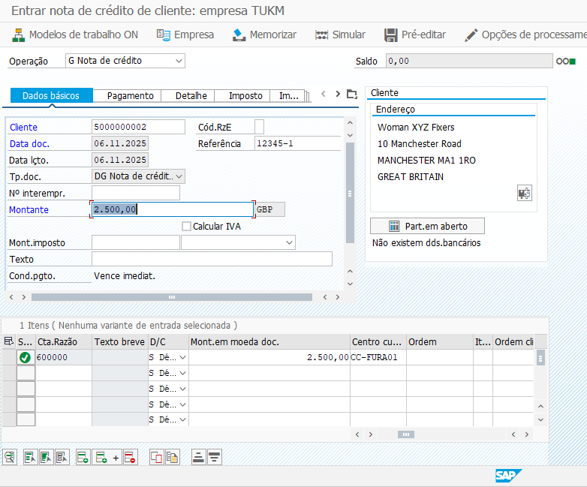
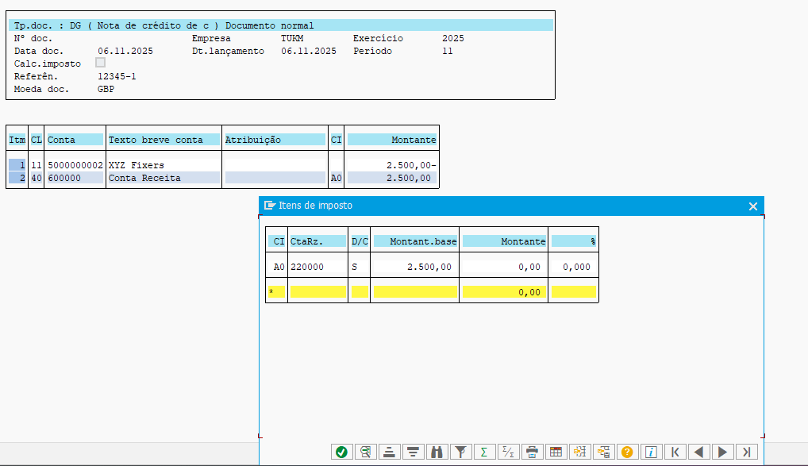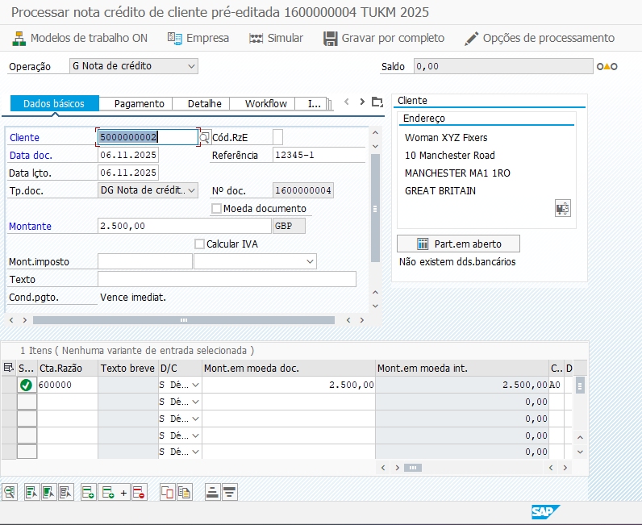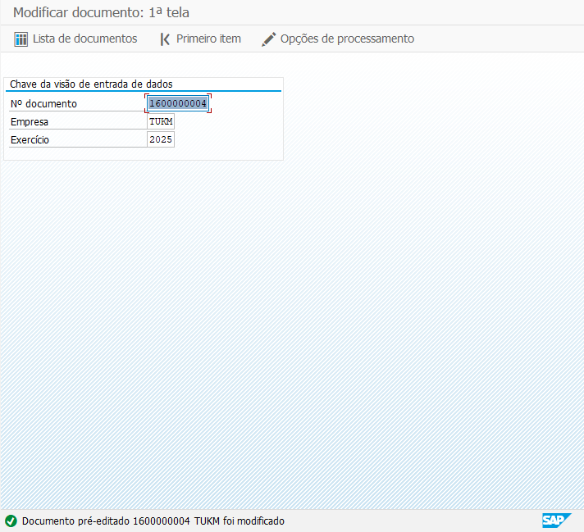
Especificação Funcional de como deve ser programa que vai automatizar o processo.
Primeiro Criação de Tela de Seleção, com campo para inserir o caminho de leitura do arquivo .CSV e execução do processo.
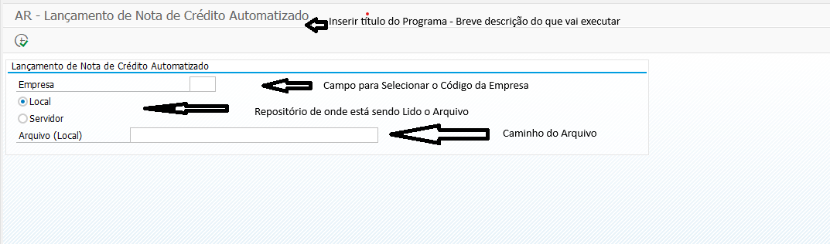
Lógica de aplicação do programa.
1. Com os dados inseridos na tela de seleção, deve -se criar lógica para ler o local do arquivo quando for local, ou quando o arquivo for 2. inserido em uma pasta interna no servidor SAP. Com estes dados inseridos deve se criar um subprograma(perform) para controlar estes campos.
3. Se o arquivo estiver no repositório local deve-se usar a função GUI_UPLOAD. Caso estiver no repositório SAP utilizar a instrução READ DATASET / CLOSE DATASET
4. O arquivo deve ser convertido de Binário para Xstring utilizando a Função SCMS_XSTRING_TO_BINARY.
5. O Programa deverá ter um Perform para ajustar erros de Data e converter as mesmas para estrutura interna do SAP.
6. O Programa deverá conter um Perform para converter o valor inserido no arquivo de Excel para a estrutura interna do SAP.
7. Executar as linhas do Excel, passando os dados para as estruturas de cabeçalho e item. Salvando os dados para posteriormente chamar a Função que cria os documentos.
8. Chamar BAPI -> BAPI_ACC_DOCUMENT_POST para Criação dos documentos. Se gerar número do documento executar COMMIT pela função BAPI_TRANSACTION_COMMIT, caso contrário mapear erro e retornar em tela, fazendo Rollback pela transação BAPI_TRANSACTION_ROLLBACK. No Sucesso da Criação o programa deve retornar em tela com saída ALV GRID com as informações: Empresa, Tipo de Documento, Número de Documento Gerado, referência a nota de Credito, Status e Mensagem.

